Уважаемые родители (законные представители)!
Министерством просвещения России в рамках реализации Национального проекта «Образование» создан Федеральный информационно-просветительский портал «Растим детей. Навигатор для современных родителей», который призван стать онлайн-путеводителем по востребованным услугам для семей с детьми, где каждый родитель детей в возрасте от 0 до 18 лет может найти для себя интересующую информацию.
На сайте имеются разделы: «Родители», «Младенцы», «Раннее детство», «Дошкольники», «Школьники», «Подростки», «Особые дети», «Цифровая среда», что позволяет родителями быстро найти необходимые сведения, которые касаются их ребёнка.
Предполагается, что на портале будут также размещаться аудио- и видеоматериалы, курсы лекций и вебинары для родителей, списки рекомендованных книг, фильмы и мультфильмы, которые можно смотреть с детьми.
Единый ресурс: растимдетей.рф
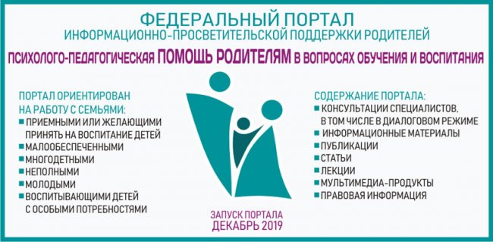
Информационный буклет о федеральном портале информационно - просветительской поддержке родителей "растимдетей.рф"

